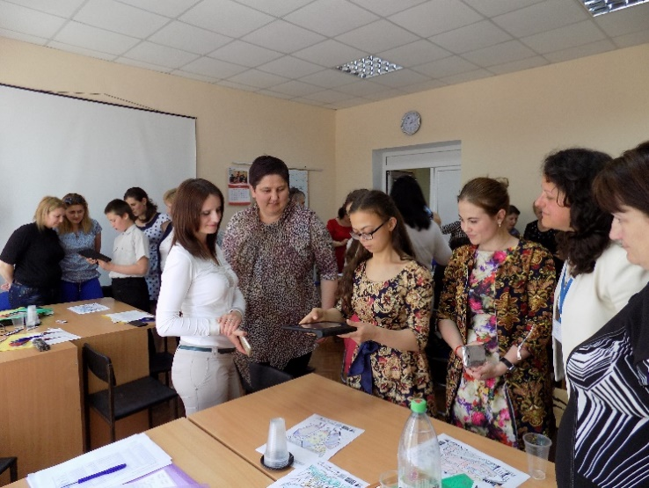
SMB „Ajută-mă să te aud!”
17 traineri din raioanele Cahul, Cantemir, Leova, Căușeni, Vulcănești, Ceadâr Lunga și Taraclia și-au îmbunătățit măiestria profesională în eficientizarea SMB pentru persoane hipoacuzice în cadrul Reuniunii Regionale a Formatorilor, care a avut loc pe data de 25 mai 2017 în CE Cahul.
Pentru început participanții au luat cunoștință cu serviciile prestate de BPR „Andrei Ciurunga” comunității, cu tendințele globale și practicile locale de succes în modernizarea interacțiunilor cu persoanele hipoacuzice în bibliotecile publice.
O parte importantă a reuniunii a fost dedicată simulării livrării SMB pentru copii hipoacuzici „Ajută-mă să te aud”, care a fost implementat cu succes de către colaboratorii bibliotecii noastre. Participanții au fost divizați în 3 echipe de „copii hipoacuzici”. Fiecare grup a fost facilitat de către un elev al școlii internat pentru copii hipoacuzici. Acești trei elevi sunt beneficiarii SMB „Ajută-mă să te aud”. Prin semne convenționale și interacțiuni, elevii au explicat membrilor grupurilor folosirea aplicației „Quiver”, apoi le-au oferit posibilitatea să testeze această aplicație pe desene colorate de ei. Formatorii CRF au rămas surprinși de modul în care copiii cu dizabilități senzoriale au reușit să lucreze cu participanții, astfel ca aceștia să înțeleagă modul de funcționare a aplicației și să realizeze sarcinile de folosire a aplicației. Pe parcursul simulării nu s-a rostit nici un cuvânt, fapt ce a dat posibilitate participanților să conștientizeze mai profund drama copiilor cu hipoacuzie. Acest fapt i-a motivat pe toți participanții să se gândească la implementarea SMB „Ajută-mă să te aud” în bibliotecile lor.
După finalizarea simulării, participanții la reuniune au analizat mai detaliat specificul SMB „Ajută-mă să te aud” și ce competențe trebuie să dețină bibliotecarii, care vor implementa un astfel de serviciu. Colaboratorii CE Cahul și-au exprimat disponibilitatea de a veni cu diverse recomandări specifice pentru fiecare bibliotecă ce va implementa acest serviciu.
Este apreciabil faptul că la pregătirea și realizarea Reuniunii s-au implicat activ D-na Svetlana Bulat, Șefa Secției Cultură a raionului Cahul, D-na Ana Caraman, Specialist principal al Secției Cultură, D-na Tatiana Seredenco, reprezentanta AO a persoanelor dezavantajate, D-na Larisa Titiniuc, psiholog local.
La finele reuniunii, formatorii CRF din zona sud ne-au spus că au aflat foarte multe lucruri pe care nu le cunoșteau, dar care le vor fi utile. Participanții au venit și cu feedback pozitiv: „Mulțumim organizatorilor și formatorilor. Am preluat de la voi un serviciu foarte util persoanelor hipoacuzice și la sigur îl implementăm în biblioteca noastră. De asemenea, o sa ne inspirăm din metodologia de organizare și conducere a reuniunii pentru a pregăti reuniunea directorilor din 9 iunie 2017, care va avea loc la noi în bibliotecă”, a menționat Liuba Osipov, BPR Căușeni. Iar Liubovi Monastîrlî a spus că „Astfel de întruniri consolidează rețeaua de formatori. Practicele de succes sunt molipsitoare”.
Ne bucură faptul, că experiența acumulată de Biblioteca Raională ,,Andrei Ciurunga” a fost transmisă cu succes formatorilor din zona Sud. Sperăm ca rădăcinile vor da roadă.
Tamara Donici, Stela Marian, Rodica Dermengi - Echipa CE Cahul.

